Ofício Vereador Nº 881/2022

São Roque, 10 de março de 2022.

Excelentíssimo Senhor Prefeito,

Venho, por meio deste, solicitar a Vossa Excelência, as manutenções necessárias nos arredores e estacionamento da EMEF Carmem Lúcia.
Nesse sentido, requer-se as devidas melhorias nos locais abaixo listados, os quais justificam o presente pedido:

- ROÇADA E LIMPEZA NOS ARREDORES DA ESCOLA
Rua das Tulipas s/n, (ESTACIONAMENTO da EMEF Carmen Lúcia) e Travessa das Orquídeas n.º 100, (ENTRADA DE ALUNOS DA REFERIDA ESCOLA).
Como se pode observar nas imagens DE N.º 1, o mato está alto, há lixo jogado em ambas as margens, colocando em risco a vida e saúde das crianças que podem ser alcançadas por animais e insetos peçonhentos tanto na entrada como na saída da escola.

- MANUTENÇÃO E COLOCAÇÃO DE BRITA CORRIDA NA VIELA
Como se observa nas imagens de n.º 2, existe a necessidade de efetuar a limpeza, passagem de máquina e colocação de brita corrida na viela que corta ambas as ruas, acima citadas, que fazem divisa com a escola.

- MANUTENÇÃO NAS BOCAS DE LOBO
Nas imagens de n.º 3, da mesma escola, existe uma boca de lobo totalmente entupida, e fechado com tampa de madeira. No presente caso, faz-se necessária a substituição da tampa do bueiro por uma de material mais resistente, como cimento, a fim de garantir o livre escoamento da água e principalmente a segurança dos que transitam pelo local.
Na certeza de que dispensará especial atenção a este Ofício, desde já agradeço, renovando meus mais sinceros protestos de elevada estima e de distinta consideração.

Atenciosamente,

Cláudia Rita Duarte Pedroso
(Dra Cláudia Pedroso)
Vereadora

Ao
Excelentíssimo Senhor
MARCOS AUGUSTO ISSA HENRIQUES DE ARAUJO
DD. Prefeito de São Roque-SP

PROTOCOLO Nº CETSR 10/03/2022 - 17:33 3402/2022/cg

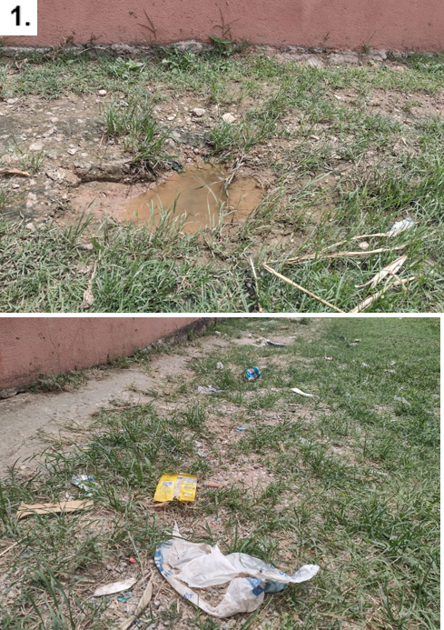

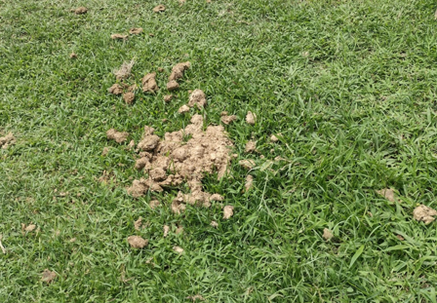
PROTOCOLO Nº CETSR 10/03/2022 - 17:33 3402/2022/cg
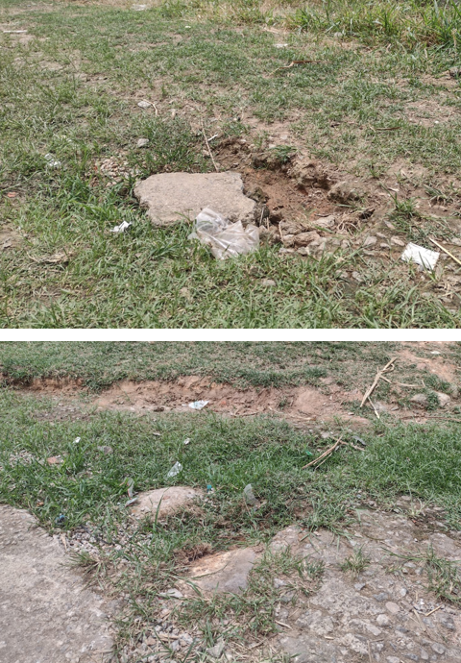

PROTOCOLO Nº CETSR 10/03/2022 - 17:33 3402/2022/cg

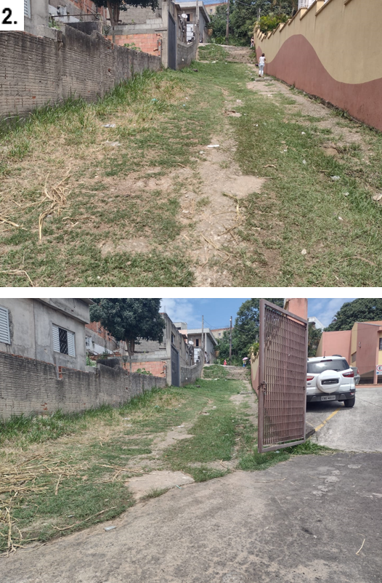

PROTOCOLO Nº CETSR 10/03/2022 - 17:33 3402/2022/cg
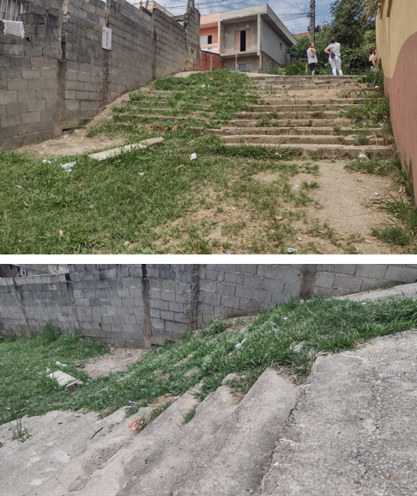

PROTOCOLO Nº CETSR 10/03/2022 - 17:33 3402/2022/cg

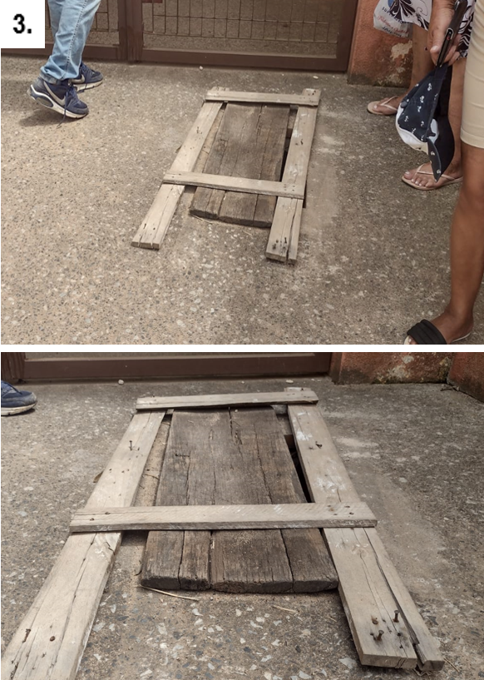

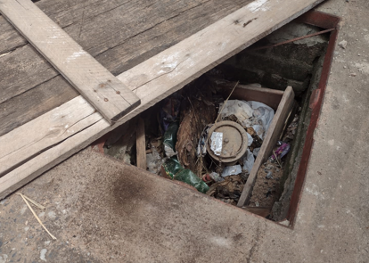
PROTOCOLO Nº CETSR 10/03/2022 - 17:33 3402/2022/cg

